**Tema: DETERMINAREA REZISTENTEI INTERNE ŞI A TEM A UNEI SURSE DE TENSIUNE**

**Scopul lucrarii:** Studiul experimental al legii lui Ohm pentru un circuit simplu şi măsurarea t.e.m. şi a rezistenţei interne a unei surse de tensiune.

**Aparate si materiale necesare:** Sursă de tensiune, reostat sau rezistenţă variabila, ampermetru, voltmetru, întrerupător, fire de conexiune.

**Consideratii teoretice:** Dacă un voltmetru se conectează la bornele surse de tensiune, atunci indicaţia lui ***UV*** diferă de valoarea t.e.m a acesteia. Într-adevăr, , unde  este rezistenta interna a voltmetrului. Luind în considerare legea lui Ohm pentru un circuit simplu, din relatia precedenta avem:  Astfel, cu cît  este mai mică decît ***r***, cu atît  se deosebeşte mai mult de . De obicei, rezistenţa internă a sursei de tensiune este foarte mică, iar cea a voltmetrului - mare, astfel încît, practic, întodeauna  >> r. După cum rezultă din formula anterioară, în asemenea situaţii voltmetrul indică valoarea aproximativă a t.e.m , adică  . Din legile lui Ohm pentru o porţiune de circuit şi pentru un circuit simplu, care conţine o rezistenţă R, rezultă:

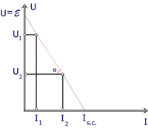

Se observă că dependenţa  este **liniară,** însă trebuie să menţionăm, pentru valori mari ale intensităţii curentului (apropiate de cea a intensităţii de scurtcircuit) ea devine **neliniară.** Aceasta se datorează modificării în acest caz atît a t.e.m , cît şi a rezistentei interne ***r*** ale sursei de tensiune. Pentru două valori arbitrare ale tensiunii de pe porţiunea liniară avem:

,

de unde:

 sau 

Aşadar, rezitenţa internă a sursei de tensiune este determinată de panta graficului. Din grafic şi relaţia de mai sus se observă că valoarea tensiunii obţinută la intersecţia axei ordonatelor cu prelungirea porţiunii liniare a graficului (*I=0*) coincide cu t.e.m. Această valoare este echivalentă cu cea care s-a obţinut la măsurarea t.e.m. a sursei de tensiune cu un voltmetru de rezistenţă internă infinită. Dacă se prelungeşte graficul pînă la intersecţie cu axa abciselor (*U=0*), atunci valoarea obţinută a intensităţii curentului este echivalentă cu cea a intensităţii de scurtcircuit ***Isc***.

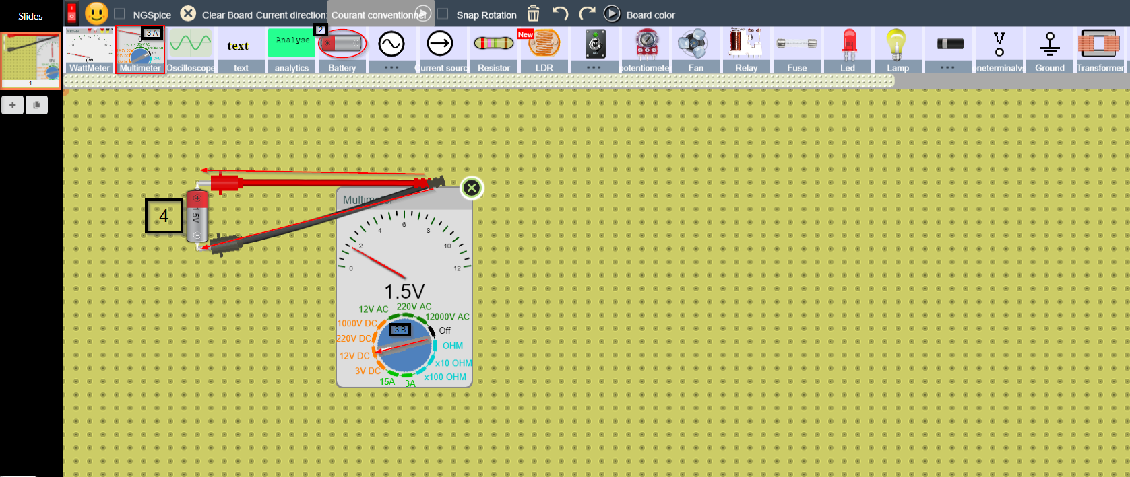**MODUL DE LUCRU:**

1. Accesați adresa <https://dcaclab.com/en/lab>
2. Alegeți BATERIA și plasați-o pe masa de lucru
3. (A)Alegeți MULTIMETRUL și plasați-l pe masa de lucru,(B)alegând 12V DC pentru a măsura tensiunea curentului direct
4. Conectați voltmetrul direct la bornele sursei și măsurați t.e.m a bateriei

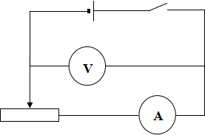

**Realizați următorul circuit:**:

1. Plasați sursa de curent la care va fi conectată o cheiță,apoi închideți circuitul conectând un rezistor
2. Închideți întrerupătorul
3. Măsurați intensitatea conectând multimetrul în serie și alegând 15A sau 3A pe el
4. Măsurați tensiunea conectând în paralel multimetrul ți alegând una din valorile portocalii(3V DC-1000V DC)
5. 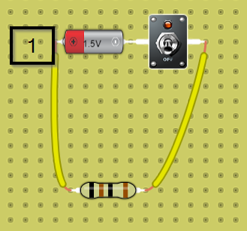Deschideți cheița și schimbați rezistența rezistorului și efectuați încă de 5 ori punctele 2-5 notând datele în tabel

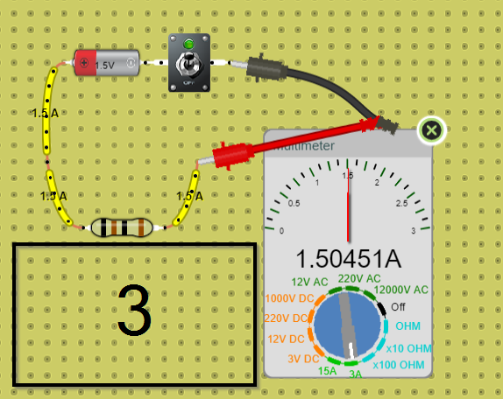

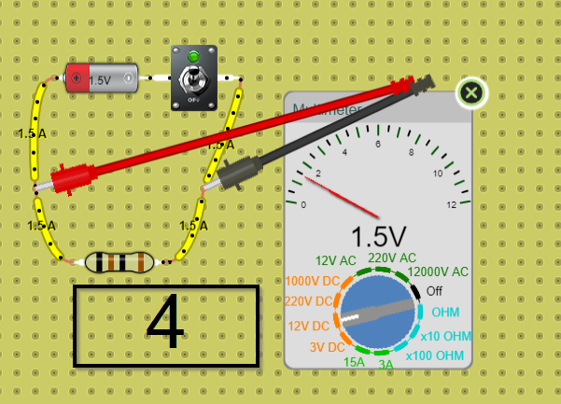

1. Construiţi pe hîrtie milimetrică graficul tensiunii U în funcţie de intensitatea curentului I şi determinaţi rezistenţa internă a sursei de tensiune, calculînd cu ajutorul relaţiei , adică - panta dreptei obţinute.
2. Prelungiţi porţiunea liniară a graficului pînă la intersecţia cu axele de coordonate şi determinaţi t.e.m. a sursei de tensiune şi valoare intensităţii de scurtcircuit Isc. Comparaţi valoarea căpătată din grafic a t.e.m. cu cea obţinută la măsurarea directă ε0.
3. Determinaţi erorile absolută şi relativă pentru t.e.m.

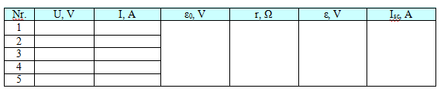

**Graficul dependenţei tensiunii de intensitate:**



U, V

I, A

**Calcule:**

|  |  |  |  |  |  |  |  |  |  |  |  |  |  |  |  |  |  |  |  |  |  |  |  |  |  |  |  |  |  |  |  |  |  |  |  |  |  |  |
| --- | --- | --- | --- | --- | --- | --- | --- | --- | --- | --- | --- | --- | --- | --- | --- | --- | --- | --- | --- | --- | --- | --- | --- | --- | --- | --- | --- | --- | --- | --- | --- | --- | --- | --- | --- | --- | --- | --- |
|  |  |  |  |  |  |  |  |  |  |  |  |  |  |  |  |  |  |  |  |  |  |  |  |  |  |  |  |  |  |  |  |  |  |  |  |  |  |  |
|  |  |  |  |  |  |  |  |  |  |  |  |  |  |  |  |  |  |  |  |  |  |  |  |  |  |  |  |  |  |  |  |  |  |  |  |  |  |  |
|  |  |  |  |  |  |  |  |  |  |  |  |  |  |  |  |  |  |  |  |  |  |  |  |  |  |  |  |  |  |  |  |  |  |  |  |  |  |  |
|  |  |  |  |  |  |  |  |  |  |  |  |  |  |  |  |  |  |  |  |  |  |  |  |  |  |  |  |  |  |  |  |  |  |  |  |  |  |  |
|  |  |  |  |  |  |  |  |  |  |  |  |  |  |  |  |  |  |  |  |  |  |  |  |  |  |  |  |  |  |  |  |  |  |  |  |  |  |  |
|  |  |  |  |  |  |  |  |  |  |  |  |  |  |  |  |  |  |  |  |  |  |  |  |  |  |  |  |  |  |  |  |  |  |  |  |  |  |  |
|  |  |  |  |  |  |  |  |  |  |  |  |  |  |  |  |  |  |  |  |  |  |  |  |  |  |  |  |  |  |  |  |  |  |  |  |  |  |  |
|  |  |  |  |  |  |  |  |  |  |  |  |  |  |  |  |  |  |  |  |  |  |  |  |  |  |  |  |  |  |  |  |  |  |  |  |  |  |  |
|  |  |  |  |  |  |  |  |  |  |  |  |  |  |  |  |  |  |  |  |  |  |  |  |  |  |  |  |  |  |  |  |  |  |  |  |  |  |  |
|  |  |  |  |  |  |  |  |  |  |  |  |  |  |  |  |  |  |  |  |  |  |  |  |  |  |  |  |  |  |  |  |  |  |  |  |  |  |  |
|  |  |  |  |  |  |  |  |  |  |  |  |  |  |  |  |  |  |  |  |  |  |  |  |  |  |  |  |  |  |  |  |  |  |  |  |  |  |  |
|  |  |  |  |  |  |  |  |  |  |  |  |  |  |  |  |  |  |  |  |  |  |  |  |  |  |  |  |  |  |  |  |  |  |  |  |  |  |  |
|  |  |  |  |  |  |  |  |  |  |  |  |  |  |  |  |  |  |  |  |  |  |  |  |  |  |  |  |  |  |  |  |  |  |  |  |  |  |  |
|  |  |  |  |  |  |  |  |  |  |  |  |  |  |  |  |  |  |  |  |  |  |  |  |  |  |  |  |  |  |  |  |  |  |  |  |  |  |  |
|  |  |  |  |  |  |  |  |  |  |  |  |  |  |  |  |  |  |  |  |  |  |  |  |  |  |  |  |  |  |  |  |  |  |  |  |  |  |  |
|  |  |  |  |  |  |  |  |  |  |  |  |  |  |  |  |  |  |  |  |  |  |  |  |  |  |  |  |  |  |  |  |  |  |  |  |  |  |  |
|  |  |  |  |  |  |  |  |  |  |  |  |  |  |  |  |  |  |  |  |  |  |  |  |  |  |  |  |  |  |  |  |  |  |  |  |  |  |  |
|  |  |  |  |  |  |  |  |  |  |  |  |  |  |  |  |  |  |  |  |  |  |  |  |  |  |  |  |  |  |  |  |  |  |  |  |  |  |  |
|  |  |  |  |  |  |  |  |  |  |  |  |  |  |  |  |  |  |  |  |  |  |  |  |  |  |  |  |  |  |  |  |  |  |  |  |  |  |  |
|  |  |  |  |  |  |  |  |  |  |  |  |  |  |  |  |  |  |  |  |  |  |  |  |  |  |  |  |  |  |  |  |  |  |  |  |  |  |  |
|  |  |  |  |  |  |  |  |  |  |  |  |  |  |  |  |  |  |  |  |  |  |  |  |  |  |  |  |  |  |  |  |  |  |  |  |  |  |  |
|  |  |  |  |  |  |  |  |  |  |  |  |  |  |  |  |  |  |  |  |  |  |  |  |  |  |  |  |  |  |  |  |  |  |  |  |  |  |  |
|  |  |  |  |  |  |  |  |  |  |  |  |  |  |  |  |  |  |  |  |  |  |  |  |  |  |  |  |  |  |  |  |  |  |  |  |  |  |  |
|  |  |  |  |  |  |  |  |  |  |  |  |  |  |  |  |  |  |  |  |  |  |  |  |  |  |  |  |  |  |  |  |  |  |  |  |  |  |  |
|  |  |  |  |  |  |  |  |  |  |  |  |  |  |  |  |  |  |  |  |  |  |  |  |  |  |  |  |  |  |  |  |  |  |  |  |  |  |  |
|  |  |  |  |  |  |  |  |  |  |  |  |  |  |  |  |  |  |  |  |  |  |  |  |  |  |  |  |  |  |  |  |  |  |  |  |  |  |  |
|  |  |  |  |  |  |  |  |  |  |  |  |  |  |  |  |  |  |  |  |  |  |  |  |  |  |  |  |  |  |  |  |  |  |  |  |  |  |  |
|  |  |  |  |  |  |  |  |  |  |  |  |  |  |  |  |  |  |  |  |  |  |  |  |  |  |  |  |  |  |  |  |  |  |  |  |  |  |  |
|  |  |  |  |  |  |  |  |  |  |  |  |  |  |  |  |  |  |  |  |  |  |  |  |  |  |  |  |  |  |  |  |  |  |  |  |  |  |  |
|  |  |  |  |  |  |  |  |  |  |  |  |  |  |  |  |  |  |  |  |  |  |  |  |  |  |  |  |  |  |  |  |  |  |  |  |  |  |  |
|  |  |  |  |  |  |  |  |  |  |  |  |  |  |  |  |  |  |  |  |  |  |  |  |  |  |  |  |  |  |  |  |  |  |  |  |  |  |  |
|  |  |  |  |  |  |  |  |  |  |  |  |  |  |  |  |  |  |  |  |  |  |  |  |  |  |  |  |  |  |  |  |  |  |  |  |  |  |  |
|  |  |  |  |  |  |  |  |  |  |  |  |  |  |  |  |  |  |  |  |  |  |  |  |  |  |  |  |  |  |  |  |  |  |  |  |  |  |  |
|  |  |  |  |  |  |  |  |  |  |  |  |  |  |  |  |  |  |  |  |  |  |  |  |  |  |  |  |  |  |  |  |  |  |  |  |  |  |  |
|  |  |  |  |  |  |  |  |  |  |  |  |  |  |  |  |  |  |  |  |  |  |  |  |  |  |  |  |  |  |  |  |  |  |  |  |  |  |  |
|  |  |  |  |  |  |  |  |  |  |  |  |  |  |  |  |  |  |  |  |  |  |  |  |  |  |  |  |  |  |  |  |  |  |  |  |  |  |  |
|  |  |  |  |  |  |  |  |  |  |  |  |  |  |  |  |  |  |  |  |  |  |  |  |  |  |  |  |  |  |  |  |  |  |  |  |  |  |  |
|  |  |  |  |  |  |  |  |  |  |  |  |  |  |  |  |  |  |  |  |  |  |  |  |  |  |  |  |  |  |  |  |  |  |  |  |  |  |  |
|  |  |  |  |  |  |  |  |  |  |  |  |  |  |  |  |  |  |  |  |  |  |  |  |  |  |  |  |  |  |  |  |  |  |  |  |  |  |  |
|  |  |  |  |  |  |  |  |  |  |  |  |  |  |  |  |  |  |  |  |  |  |  |  |  |  |  |  |  |  |  |  |  |  |  |  |  |  |  |
|  |  |  |  |  |  |  |  |  |  |  |  |  |  |  |  |  |  |  |  |  |  |  |  |  |  |  |  |  |  |  |  |  |  |  |  |  |  |  |
|  |  |  |  |  |  |  |  |  |  |  |  |  |  |  |  |  |  |  |  |  |  |  |  |  |  |  |  |  |  |  |  |  |  |  |  |  |  |  |
|  |  |  |  |  |  |  |  |  |  |  |  |  |  |  |  |  |  |  |  |  |  |  |  |  |  |  |  |  |  |  |  |  |  |  |  |  |  |  |
|  |  |  |  |  |  |  |  |  |  |  |  |  |  |  |  |  |  |  |  |  |  |  |  |  |  |  |  |  |  |  |  |  |  |  |  |  |  |  |
|  |  |  |  |  |  |  |  |  |  |  |  |  |  |  |  |  |  |  |  |  |  |  |  |  |  |  |  |  |  |  |  |  |  |  |  |  |  |  |
|  |  |  |  |  |  |  |  |  |  |  |  |  |  |  |  |  |  |  |  |  |  |  |  |  |  |  |  |  |  |  |  |  |  |  |  |  |  |  |
|  |  |  |  |  |  |  |  |  |  |  |  |  |  |  |  |  |  |  |  |  |  |  |  |  |  |  |  |  |  |  |  |  |  |  |  |  |  |  |

**Concluzii:_________________________________________________________________________________________________________________________________________________________________________________________________________________________________________________________________________________________________________________________________________________________________________**